**SPRAWOZDANIE**

|  |  |  |  |
| --- | --- | --- | --- |
| **Przedmiot** | Wprowadzenie do Informatyki | **Zadanie** | 2 |
| **Autor** | Mateusz Jasiński | **Grupa** | WCY20IY2S1 |
| **Temat** | Wskaźniki - wskaźnikowe parametry funckji | | |

1. Treść

Funkcja (parametry Tab, n, a i b), która zwróci wartość a - maksymalnego i b - minimalnego elementu n -elementowej tablicy Tab

* 1. Metoda realizacji

Pobrać wielkość tablicy n od użytkownika. Wylosować i przypisać wartości do n-elementowej tablicy. Wyszukać wartość maksymalną – a i minimalną – b w tablicy.

Wypisać a, b.

* 1. Założenia / ograniczenia dotyczące danych:
     1. Dane wejściowe

Wielkość tablicy n – wprowadzone z klawiatury

* + 1. Dane wyjściowe

Element maksymalną a i minimalną b wartością w tablicy – wyprowadzone na ekran

1. Realizacja
   1. Algorytm

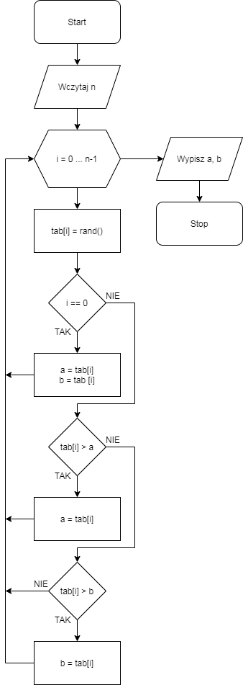

* 1. Kod źródłowy

#include<stdio.h>

#include<time.h>

#include<stdlib.h>

void min_max(int Tab[],int n,int *a,int *b) {

int i;

for(i=0;i<n;i++) {

Tab[i]=rand()%10;

printf("%d\t",Tab[i]);

if(i==0) {

*a=Tab[i];

*b=Tab[i];

} else if(Tab[i]>*a)

*a=Tab[i];

else if(Tab[i]<*b)

*b=Tab[i];

}

}

main() {

int a,b,n, *Tab;

printf("Podaj wielkosc tablicy: ");

scanf("%d",&n);

Tab=(int*)malloc(n*sizeof(int));

srand(time(0));

min_max(Tab,n,&a,&b);

printf("\nMax: %d\nMin: %d",a,b);

free(Tab);

}

* 1. Dane wejściowe

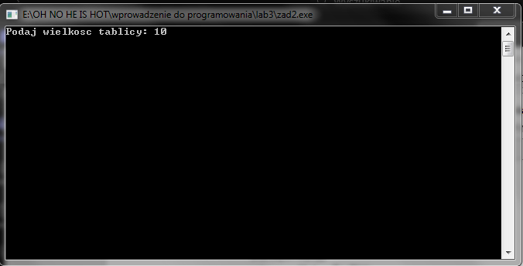

* 1. Dane wyjściowe

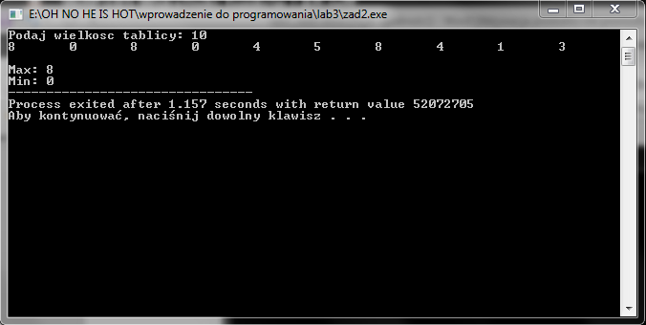

1. Wnioski

Złożoność obliczeniowa algorytmu:

O(n) = 1 + n + 2 + n + n + 1 = 3n + 4